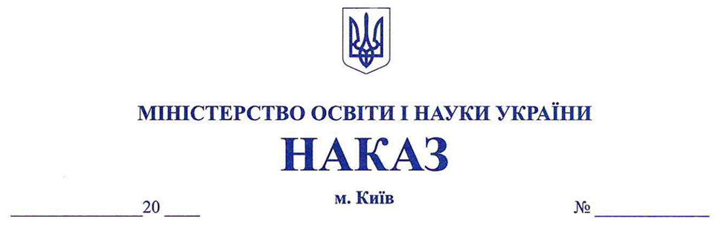

**Про затвердження** **Порядку**

**зарахування, відрахування та переведення**

**вихованців** **до державних, комунальних**

**закладів освіти для здобуття дошкільної освіти**

Відповідно до абзацу першого частини першої статті 13 Закону України від 6 червня 2024 року № 3788-ІX «Про дошкільну освіту, [пункту 8](https://zakon.rada.gov.ua/laws/show/630-2014-%D0%BF" \l "n123" \t "_blank) Положення про Міністерство освіти і науки України, затвердженого постановою Кабінету Міністрів України від 16 жовтня 2014 року № 630, та з метою забезпечення доступу дітей до якісної дошкільної освіти.

**НАКАЗУЮ:**

1. Затвердити Порядок зарахування, відрахування та переведення вихованців до державних, комунальних закладів освіти для здобуття дошкільної освіти, що додається.
2. Директорату дошкільної та інклюзивної освіти (Лотоцька А.) забезпечити подання цього наказу на державну реєстрацію до Міністерства юстиції України у встановленому законодавством порядку.
3. Цей наказ набирає чинності з 07 липня 2025 року.

4. Контроль за виконанням цього наказу залишаю за собою.

**Міністр Оксен ЛІСОВИЙ**